Škratki zopet v vrtcu

SEPTEMBER:

Nam se je že začelo dogajati. Najprej smo reciklirali odpadni karton.

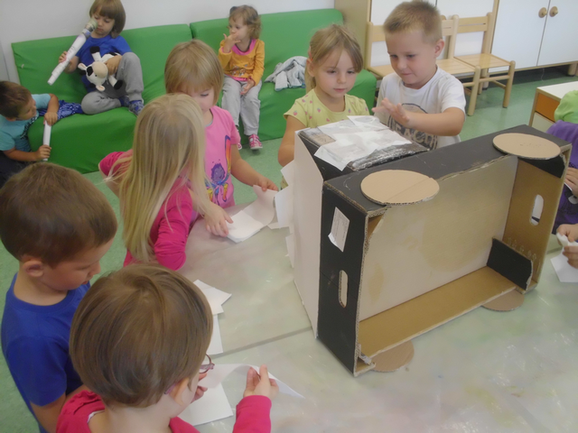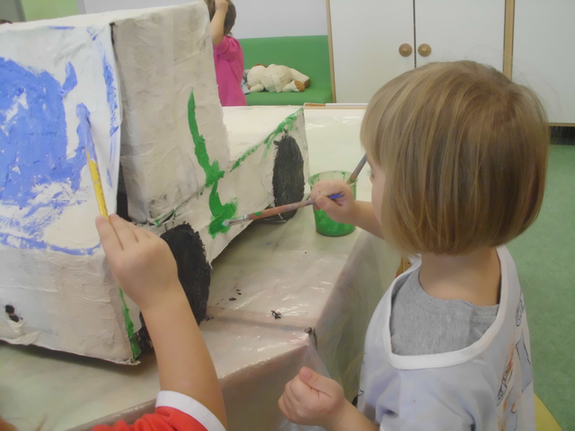

Pridno zbiramo zamaške in pločevinke za deklico Laro

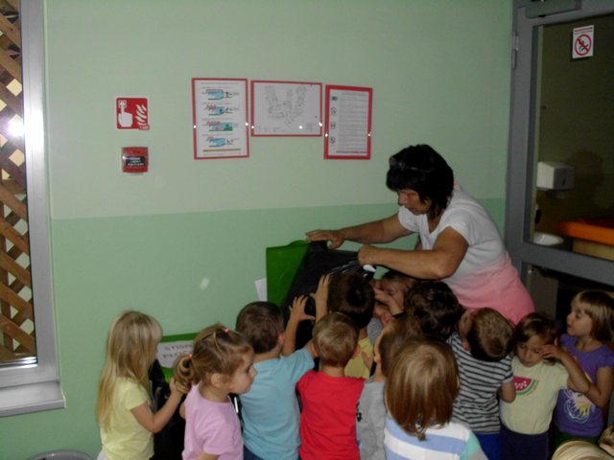

Spoznavamo jesenske dobrote,

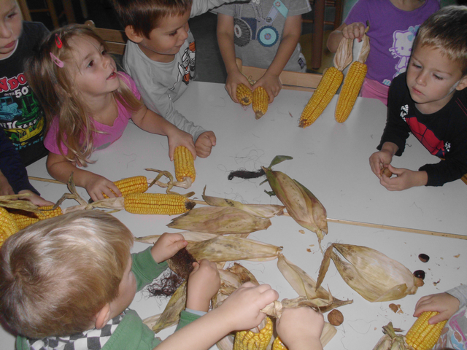
ličkamo koruzo
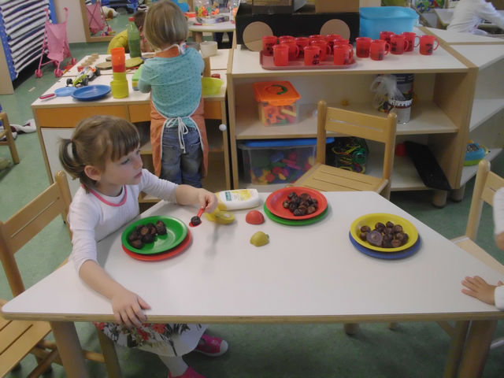
se z njimi igramo

Luščimo fižol,

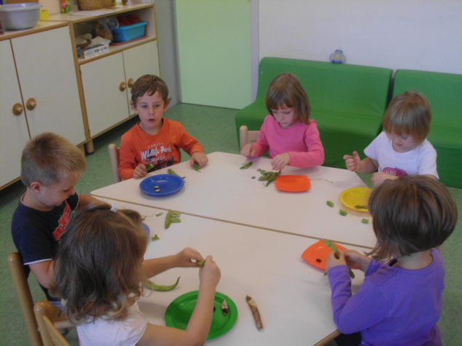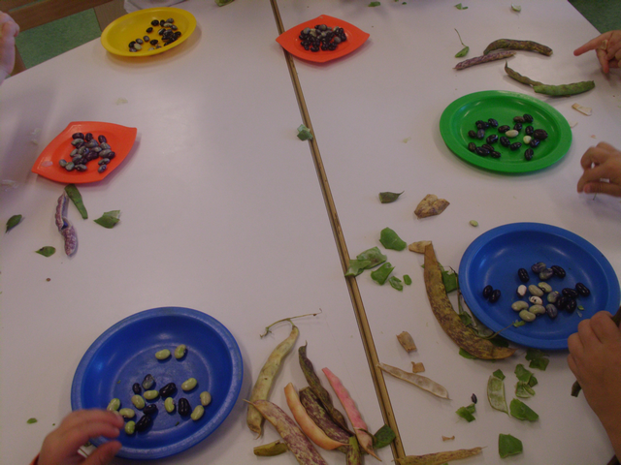

ga opazujemo in se z njim igramo

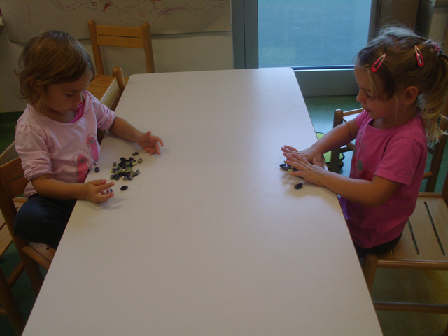

ga skuhamo in se z njim posladkamo.

